Абай облысы Бесқарағай ауданының әкімшілік-аумақтық құрылысын өзгерту туралы
Абай облысы әкімдігінің 2024 жылғы 20 ақпандағы № 42 бірлескен қаулысы және Абай облысы мәслихатының 2024 жылғы 20 ақпандағы № 13/94-VIII шешімі. Абай облысының Әділет департаментінде 2024 жылғы 4 наурызда № 231-18 болып тіркелді.
"Қазақстан Республикасының әкімшілік-аумақтық құрылысы туралы" Қазақстан Республикасы Заңының 11-бабының 2) тармақшасына сәйкес, Абай облысының әкімдігі ҚАУЛЫ ЕТЕДІ және Абай облысы мәслихаты ШЕШТІ:
1. Абай облысы Бесқарағай ауданының Глуховка және Канонерка ауылдық округтерінің шекаралары өзгере отырып, жалпы ауданы 1 899,3 гектар Глуховка ауылдық округінің Жыланды ауылы әкімшілік және аумақтық бағыныстағы Канонерка ауылдық округіне әкімдіктің бірлескен қаулысының және мәслихат шешімінің қосымшасына сәйкес берілсін.
2. Абай облысының Бесқарағай ауданы Глуховка ауылдық округінің шекарасы жалпы ауданы 113 125,7 гектар болып;
Абай облысының Бесқарағай ауданы Канонерка ауылдық округінің шекарасы жалпы ауданы 76 800,7 гектар болып бекітілсін.
3. Осы әкімдіктің бірлескен қаулысы және мәслихаттың шешімі оның алғашқы ресми жарияланған күнінен кейін күнтізбелік он күн өткен соң қолданысқа енгізіледі.
Абай облысы әкімінің міндетін атқарушы
А. Мусабаев
Абай облысы мәслихатының төрағасы
К. Сулейменов
Абай облысы әкімдігінің
2024 жылғы 20 ақпандағы
№ 42 мен
Абай облысы мәслихатының
2024 жылғы 20 ақпандағы
№ 13/94-VIII
бірлескен қаулысы мен
шешімінің
қосымшасы
Абай облысының Бесқарағай ауданы Канонерка және Глуховка ауылдық округтерінің шекаралары

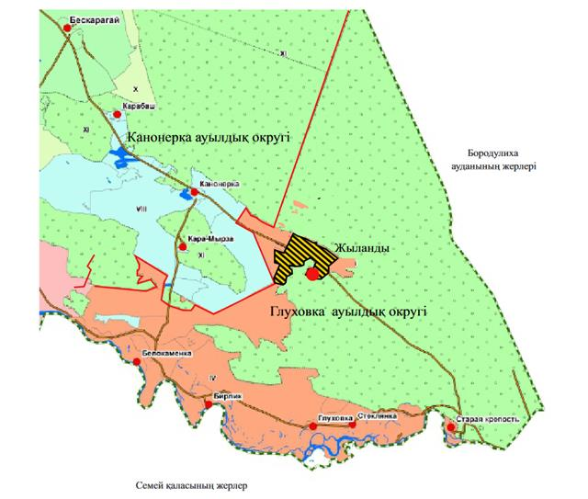

© 2012. Қазақстан Республикасы Әділет министрлігінің «Қазақстан Республикасының Заңнама және құқықтық ақпарат институты» ШЖҚ РМК

